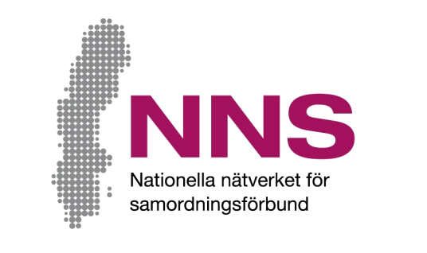
[Plats för samordningsförbundets egen logotyp. Om egen logotyp inte används tas denna textruta bort.]
نام واحد فعالیت: [نام فعالیت]

چطور بدانیم که بهتر می شود؟
شما در یک واحد فعالیت شرکت کرده اید که از سوی یک اتحادیۀ هماهنگی سرمایه گذاری می شود. ما می خواهیم نظر و احساس شما نسبت به حمایتی که در آن واحد فعالیت دریافت کردید را بدانیم. هدف از اینکار بهتر کردن کار واحد فعالیت است. به نقطه نظرهای شما خوش آمد می گوییم!

این پرسشنامه دارای هفت سوال است. سعی کنید به همۀ سوالات حتی الامکان صریح و صادقانه پاسخ دهید. پاسخ به سوالات کاملاً اختیاری است و اگر نمی خواهید پاسخ دهید لازم نیست دلیلی بیاورید و اگر مایل هستید می توانید پرسشنامه خود را سفید تحویل دهید. پرسشنامه را در پاکت پیوست بگذارید و بازپس بفرستید.

پاسخ های پرسشنامه بصورت ناشناس پردازش خواهند شد و همۀ اطلاعاتی که از واحد فعالیت تحویل داده می شود فاقد هویت فردی است. یعنی هیچ فردی قابل شناسائی نخواهد بود.
برای سوالات و نقطه نظرهای خود در مورد پرسشنامه و تنظیم پاسخ های آن با فرد/واحد زیر تماس بگیرید:

[نام فرد تماس]
[وظیفۀ فرد تماس و نام اتحادیه هماهنگی]
تلفن: [telefonnummer], ایمیل: [e-mejladress]
Jonas Wells
گسترش دهنده و مسئول شاخص های NNS، شبکۀ ملی اتحادیه هماهنگی
تلفن: 070-638 06 17, ایمیل: jonas.wells@nnsfinsam.se
علاوه بر این اطلاع رسانی کتبی در مورد بررسی کنونی، می توانید سوالات خود را هنگام پاسخ به پرسشنامه مطرح کنید.

با تشکر از مشارکت شما!

پرسشنامه مخصوص شرکت کننده
ما می خواهیم نظر و احساس شما نسبت به حمایتی که در آن واحد فعالیت دریافت کردید را بدانیم.
چهارخانه ای که به بهترین وجه میزان موافقت شما را در مورد هر یک از سوالات توصیف می کند را ضربدر بزنید.

سوالات در این مورد هستند که تا چه حد موارد زیر را احساس کردید:
- حمایتی که ارائه می شود پیرامون نیازهای شما سازماندهی شده است
- شما تأثیرگذار هستید و وقت مورد نیاز به شما داده می شود
- یکنفر وجود داشت که تماس های مختلف شما با ادارات دولتی را هماهنگ میکرد
- شما احساس کردید که یک قدم به بازارکار/امرار معاش خود نزدیکتر شده اید

در بارۀ خود شما: | زن □ | مرد □ | نمی خواهم پاسخ دهم هیچیک از گزینه های پاسخ مناسب نیستند□

 |  |  |  | هرگز | بندرت | گاهی اوقات | اغلب | بیشتر اوقات | همیشه
1 |  | آیا طوری حمایت دریافت می کنید که برای شما فایدۀ بسیار زیادی دارد؟ |  | □ | □ | □ | □ | □ | □
2 |  | آیا در تصمیم گیری نوع حمایتی که قرار است دریافت کنید مشارکت دارید؟ |  | □ | □ | □ | □ | □ | □
3 |  | آیا آن حمایت دارای مدت زمان مورد نیاز شما هست؟ |  | □ | □ | □ | □ | □ | □
 | 4 |  | آیا یک فرد یا یک تیم وجود داشت که شما برای سوالات و نیازهای خود به او مراجعه کنید؟ |  | بله □ |  | نخیر □
 |  | به هیچوجه | اندکی | تا حدی | تا حد زیادی | تا حد بسیار زیادی | تمام و کمال
5 | آیا حمایتی که دریافت کردید به شما کمک کرد که شیوه ای برای سروسامان دادن وضعیت خود کسب کنید | □ | □ | □ | □ | □ | □
6 | آیا احساس می کنید آمادگی بیشتری برای کار یا تحصیل کردن دارید؟ | □ | □ | □ | □ | □ | □
7 | آیا کارکنان از تجربیات، دانش و نقطه نظرهای شما استفاده می کنند؟ | □ | □ | □ | □ | □ | □

